### 

### **Paroisse Sainte Marie des Sables d’Olonne**

**22 Octobre 2023 Journée de la Mission universelle de l’Eglise**

***« Cœurs brûlants, tous en chemin »***

### LITURGIE D ‘ OUVERTURE

***Procession d’entrée***: au choix de chaque relais, en lien avec la Mission

***Chant d’entrée*:** Par la musique et par nos voix n° 42 Y 43-38

***Mot d’accueil***:selon le livret de la « Semaine missionnaire Mondiale » au choix du

célébrant

***Rite pénitentiel :*** ConfiteoretFestive 171

***Gloire à Dieu*** : Festive 229

***Prière d’ouverture*** Missel

LITURGIE DE LA PAROLE

***1ère lecture :*** du prophèteIsaïe , 45, 1.4-6

***Psaume: 95 Refrain :*** Rendez au Seigneur la gloire et la puissance   
AELF Musique Robert page 83

***(La partition a été envoyée par Email aux animateurs et organistes. Si vous ne l'avez pas reçue, envoyez un courriel à "paroissedesolonnes@gmail.com" en précisant votre nom et votre relais)***

***2ème lecture :*** de la première lettre de St Paul apôtre aux Thessaloniciens 1, 1-5b

***Acclamation de l’Evangile : « Vous brillez comme des astres dans l’univers en tenant ferme la parole de vie »*** Festive 377

**Evangile :** selon St Matthieu, 22, 15-21

***Homélie***

***Profession de foi :***Symbole des apôtres

***Prière universelle*** : Feuille jointe

***Quête*:** Notre offrande de ce jour est destinée à l’œuvre pontificale missionnaire

## LITURGIE de l’EUCHARISTIE

***Prière sur les* offrandes**  Missel

***Sanctus*:**Festive 633

***Prière eucharistique****:* au choix du célébrant

***Anamnèse :***Festive 754

***Doxologie***: 784

***Notre Père :*** proclamé

***Agneau de Dieu*:** Festive 934

***Chant de communion***: Âme du Christ n° 27 D 21

ou : En accueillant l’amour de Jésus-Christ n° 32 DP 126

***Prière après la communion :*** Missel

LITURGIE de l’ENVOI

***Avis d’annonces :***

***Remise des custodes et Bénédiction*:** le célébrant …

***Chant final***: Rendons gloire à notre Dieu   N° 23 Y 35-33

Couplets 1 et 4

**Prière universelle du 22 octobre 2023**

***Introduction : En cette « Journée de la Mission », et avec l’aide de l’Esprit Saint, que notre prière soit vraiment universelle.***

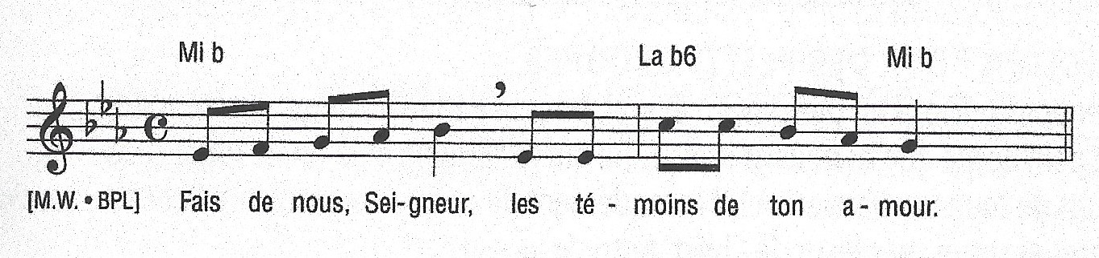

1- Pour que l’Eglise manifeste une foi active, proposée à tous les hommes dans le respect de leur culture, Seigneur, nous te prions. R/

2- Pour que les dirigeants politiques et les responsables religieux travaillent ensemble au bien commun, Seigneur, nous te prions. R/

3- Pour que les baptisés vivent toujours plus la dimension missionnaire et caritative de l’Eucharistie et qu’ils se donnent de la peine pour servir leurs frères, Seigneur, nous te prions. R/

4- Pour que l’annonce de la Parole réveille l’authentique espérance chrétienne, et que cette espérance éclaire tous ceux qui souffrent, Seigneur, nous te prions. R/

***Conclusion : Tu fais de nous les membres de l’Eglise, les membres de ton Corps, Seigneur. Pour tous nos frères, nous te prions. Donne à chacun le secours de ton amour, toi qui vis et règnes pour les siècles des siècles. AMEN***